CADERNO SUPLEMENTOS DOC DE 30/12/2022 - pp. 04 a 24

LEI Nº 17.876, DE 29 DE DEZEMBRO DE 2022
(PROJETO DE LEI Nº 579/22, DO EXECUTIVO, APROVADO NA FORMA DE SUBSTITUTIVO DO LEGISLATIVO)

Estima a receita e fixa a despesa do Município de São Paulo para o exercício de 2023.

RICARDO NUNES, Prefeito do Município de São Paulo, no uso das atribuições que lhe são conferidas por lei, faz saber que a Câmara Municipal, em sessão de 20 de dezembro de 2022, decretou e eu promulgo a seguinte lei:

Art. 1º Esta Lei estima a receita e fixa a despesa do Município de São Paulo para o exercício de 2023, compreendendo, nos termos do § 5º do art. 137 da Lei Orgânica do Município de São Paulo:
I - o orçamento fiscal referente aos Poderes Executivo e Legislativo, seus Fundos Especiais, Órgãos e Entidades da Administração Direta e Indireta;
II - o orçamento de investimentos das empresas em que o Município, direta ou indiretamente, detenha a maioria do capital social com direito a voto.
Parágrafo único. As rubricas de receita e os créditos orçamentários constantes desta Lei e dos quadros que a integram estão expressos em reais, a preços correntes de 2023.

Seção I
Do Orçamento Fiscal Consolidado

Art. 2º Os Orçamentos Fiscais dos Poderes do Município, seus Fundos Especiais, Órgãos e Entidades da Administração Direta e Indireta, para o exercício de 2023, discriminados nos Anexos desta Lei, estimam a receita e fixam a despesa em R$ 95.880.811.303,00 (noventa e cinco bilhões, oitocentos e oitenta milhões, oitocentos e onze mil e trezentos e três reais).

Art. 3º A receita total estimada do Orçamento Fiscal, de acordo com a legislação em vigor, está assim distribuída:
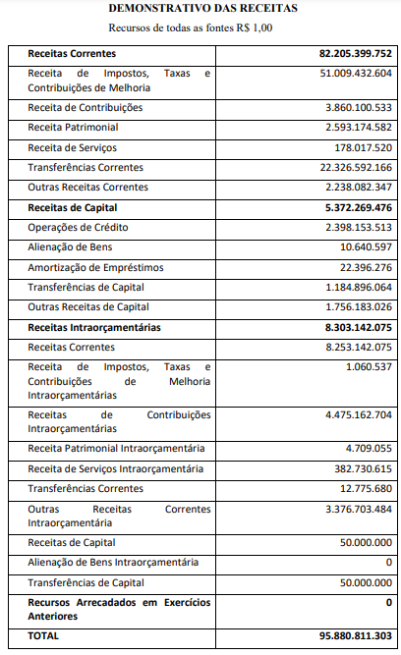
Art. 4º A despesa do Orçamento Fiscal está fixada com a seguinte distribuição institucional:
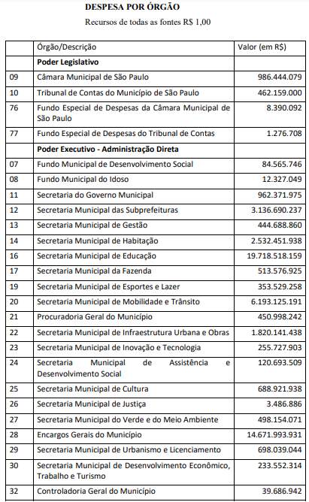
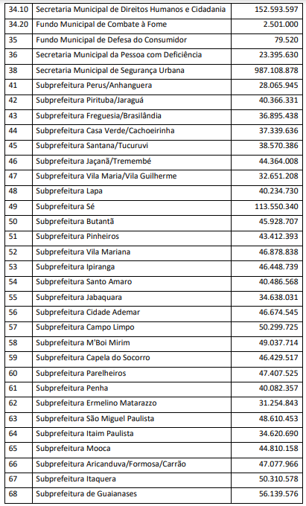
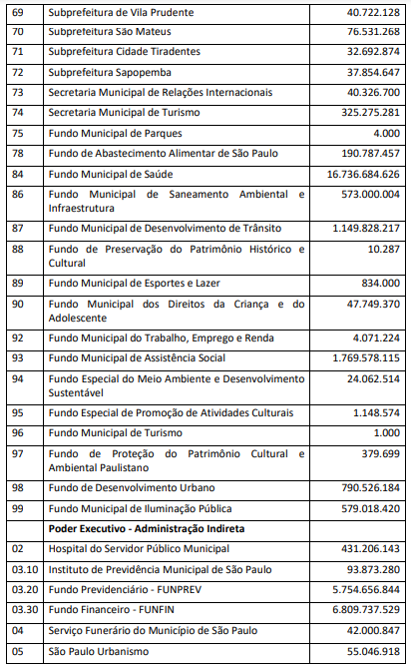
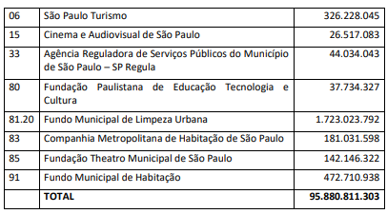

Seção II
Do Orçamento de Investimentos das Empresas

Art. 5º A despesa total das empresas, nela incluída a de investimentos, com recursos próprios, de terceiros e do Tesouro Municipal, para o exercício de 2023, está fixada em R$ 13.736.966.711,00 (treze bilhões, setecentos e trinta e seis milhões, novecentos e sessenta e seis mil e setecentos e onze reais), com a seguinte distribuição:

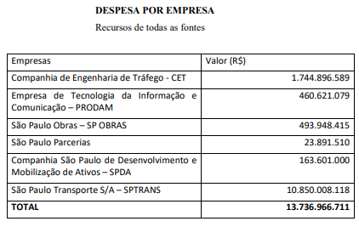
Seção III
Da Autorização para a Contratação de Operação de Crédito

Art. 6º Fica o Executivo autorizado a contratar operações de crédito no País e no exterior, expressamente previstas em lei aprovada pelo Legislativo, observado o disposto na Constituição Federal, nas resoluções do Senado Federal que disciplinam o endividamento dos municípios, na Lei Orgânica do Município de São Paulo e nas leis autorizativas das operações de crédito.
§ 1º As taxas de juros, os prazos, as comissões e os demais encargos serão os vigentes à época das contratações e das eventuais repactuações dos respectivos empréstimos, admitidos pelo Banco Central do Brasil, para registro de operações da espécie, obedecidas as demais prescrições e normas aplicáveis à matéria, inclusive as operações de crédito previstas na Lei nº 15.390, de 6 de julho de 2011, alterada pela Lei nº 15.687, de 27 de março de 2013.
§ 2º Os orçamentos do Município consignarão, anualmente, os recursos necessários ao atendimento das despesas relativas à amortização, juros e demais encargos decorrentes das operações de crédito a que se refere o caput deste artigo.
§ 3º Os recursos provenientes das operações de crédito serão consignados como receita no orçamento do Município, ficando a Secretaria Municipal da Fazenda autorizada a adotar as providências que se façam necessárias.
§ 4º Os prazos de carência e amortização poderão ser contratualmente repactuados perante a instituição financeira por iniciativa do Poder Executivo.

Seção IV
Da Autorização para Abertura de Créditos Adicionais

Art. 7º Fica o Poder Executivo autorizado, consoante § 7º do art. 137 da Lei Orgânica do Município de São Paulo, a abrir créditos adicionais suplementares por decreto, para a Administração Direta, Indireta e seus Fundos Especiais, devidamente justificados, até o limite de 10% (dez por cento) do total da despesa fixada nesta Lei, nos termos do que dispõem a Lei Federal nº 4.320, de 17 de março de 1964, e o art. 42 da Lei Municipal nº 17.839, de 20 de julho de 2022.
Parágrafo único. Ficam excluídos do limite estabelecido no caput deste artigo os créditos adicionais suplementares listados no § 4º do art. 42 da Lei Municipal nº 17.839, de 20 de julho de 2022.

Art. 8º Para efeito do disposto nos arts. 42 e 43 da Lei Municipal nº 17.839, de 20 de julho de 2022, alterações de detalhamento das vinculações específicas de fontes de receita, conforme Portaria Conjunta STN/SOF nº 20, de 23 de fevereiro de 2021, e Portaria STN nº 710, de 25 de fevereiro de 2021, não serão consideradas como alterações de fonte de receita.

Art. 9º As entidades da Administração Indireta ficam autorizadas a, por ato próprio, abrir créditos adicionais suplementares em suas dotações, até o limite de 10% (dez por cento), calculado sobre o total da despesa fixada para cada uma delas nos termos do disposto no art. 4º desta Lei.
§ 1º Aplicam-se, no que couber, a cada entidade, as disposições previstas no art. 42 da Lei Municipal nº 17.839, de 20 de julho de 2022, e no art. 8º desta Lei.
§ 2º A efetivação da abertura de créditos adicionais suplementares nos termos do caput deste artigo somente ocorrerá mediante ratificação da Secretaria à qual a entidade esteja vinculada e da Secretaria Municipal da Fazenda.

Art. 10. Ficam a Mesa da Câmara Municipal de São Paulo e o Tribunal de Contas do Município de São Paulo, observadas as normas de controle e acompanhamento da execução orçamentária, com a finalidade de facilitar o cumprimento da programação aprovada nesta Lei, autorizados a abrir crédito adicional suplementar, mediante ato próprio, sem onerar o limite estabelecido no art. 42 da Lei Municipal nº 17.839, de 20 de julho de 2022, nas dotações dos respectivos Órgãos e Fundos Especiais, desde que os recursos para cobertura sejam provenientes de anulação total ou parcial de dotações orçamentárias no âmbito de cada entidade, conforme estabelecem o inciso II do art. 27 da Lei Orgânica do Município de São Paulo e o art. 43 da Lei Municipal nº 17.839, de 20 de julho de 2022.

Seção V
Das Disposições Finais

Art. 11. Para efeito do disposto no art. 9º da Lei Complementar Federal nº 101, de 2000, serão preservadas, prioritariamente, as dotações que atendam os critérios estabelecidos no § 2º do art. 40 da Lei Municipal nº 17.839, de 20 de julho de 2022.

Art. 12. Os compromissos assumidos pelas unidades deverão se limitar aos recursos orçamentários disponibilizados, em especial àqueles de natureza continuada.
Parágrafo único. Eventuais despesas realizadas sem a devida cobertura orçamentária deverão ser objeto de apuração de responsabilidade, sem prejuízo do disposto no § 3º do art. 40 da Lei Municipal nº 17.839, de 20 de julho de 2022.

Art. 13. Os órgãos aos quais estejam vinculadas entidades da Administração Indireta deverão acompanhar efetivamente as respectivas atividades e, em especial, coordenar o uso dos recursos autorizados nesta Lei.
Parágrafo único. As entidades da Administração Indireta, incluindo as fundações, as empresas públicas e as sociedades de economia mista, publicarão, no respectivo sítio na internet, em até 30 (trinta) dias, as receitas e despesas do mês anterior de forma detalhada.

Art. 14. Para cumprir o Programa de Trabalho estabelecido nesta Lei, os órgãos orçamentários da Administração Direta e Indireta poderão delegar competência entre si por meio de Nota de Transferência.
§ 1º A unidade cedente permanecerá responsável pelo mérito do Programa de Trabalho e a unidade executora pela respectiva execução orçamentária, com base nas normas de licitação em vigor.
§ 2º A transferência financeira na modalidade de aplicação 91 – Aplicação Direta Decorrente de Operação entre Órgãos, Fundos e Entidades Integrantes dos Orçamentos Fiscal e da Seguridade Social também poderá ser utilizada, mediante despacho decisório do titular do órgão cedente, declarando expressamente a delegação.

Art. 15. Durante a execução orçamentária, mediante controle interno, deverão ser identificados e avaliados os componentes de custos das ações, para dimensionar se os recursos orçamentários disponíveis comportarão eventual expansão ou geração de novas despesas.
§ 1º Sempre que a despesa pública puder ser executada com recursos vinculados, sua utilização deverá preceder a dos recursos livres do Tesouro Municipal.
§ 2º Os recursos correspondentes às outras fontes que não os da fonte livre do Tesouro Municipal deverão ser aplicados plenamente, com o acompanhamento e orientação das áreas centrais de orçamento, de finanças e dos negócios jurídicos, quando necessário, minimizando-se eventuais restituições e sanções.

Art. 16. Eventuais saldos de dotações orçamentárias da Câmara Municipal de São Paulo e do Tribunal de Contas do Município de São Paulo, que não venham a ser utilizados por essas entidades, poderão ser oferecidos como fontes para a abertura de créditos adicionais pelo Poder Executivo.

Art. 17. (VETADO)

Art. 18. (VETADO)

Art. 19. (VETADO)

Art. 20. (VETADO)

Art. 21. Do valor do superávit financeiro a ser apurado pelo Fundo de Desenvolvimento Urbano no final do exercício 2022 serão destinados no mínimo R$ 500 milhões para a abertura de créditos adicionais suplementares às dotações da ação 3355 – Execução do Programa de Mananciais, observado o disposto no inciso I do § 1º e no § 2º do art. 43 da Lei nº 4.320, de 1964.

Art. 22. Esta Lei entrará em vigor em 1º de janeiro de 2023.

PREFEITURA DO MUNICÍPIO DE SÃO PAULO, aos 29 de dezembro de 2022, 469º da fundação de São Paulo.
RICARDO NUNES, PREFEITO
FABRICIO COBRA ARBEX, Secretário Municipal da Casa Civil
EUNICE APARECIDA DE JESUS PRUDENTE, Secretária Municipal de Justiça
Publicada na Casa Civil, em 29 de dezembro de 2022.

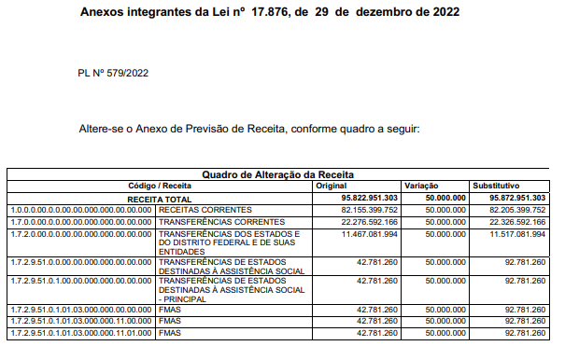

Publicado no Caderno Suplementos DOC de 30/12/2022 – pp. 04 a 24

06. Consulte
07. Consulte
08. Consulte
09. Consulte
10. Consulte
11. Consulte
12. Consulte
13. Consulte
14. Consulte
15. Consulte
16. Consulte
17. Consulte
18. Consulte
19. Consulte
20. Consulte
21. Consulte
22. Consulte
23. Consulte
24. Consulte

RAZÕES DE VETO
PROJETO DE LEI Nº 579/22
OFÍCIO ATL SEI N° 076427366
REF.: OFÍCIO SGP-23 Nº 1752/2022

Senhor Presidente,

Por meio do ofício acima referenciado, essa Presidência encaminhou à sanção cópia do Projeto de Lei nº 579/22, aprovado em sessão de 20 de dezembro de 2022, de autoria deste Executivo, que estima a receita e fixa a despesa do Município de São Paulo para o exercício de 2023.
No entanto, o projeto de lei aprovado não possui condições de ser sancionado em sua integralidade, devendo ser vetados os artigos 17 a 20, na conformidade das razões a seguir explicitadas.
Com efeito, os artigos 17, 18 e 19, ao disporem sobre a criação do Comitê de Distribuição Territorial do Orçamento Municipal, contrariam o princípio da exclusividade, previsto nos artigos 165, § 8º, da Constituição Federal, e 137, § 7º, da Lei Orgânica deste Município, segundo o qual a lei orçamentária anual não conterá dispositivo estranho à previsão da receita e à fixação da despesa, não se incluindo na proibição a autorização para abertura de créditos suplementares e contratação de operações de crédito, ainda que por antecipação de receita, nos termos da lei.
Por derradeiro, o texto do artigo 20 conflita com as disposições da Lei nº 16.817, de 2 de fevereiro de 2018, que “Adota a Agenda 2030 para o Desenvolvimento Sustentável da Organização das Nações Unidas (ONU) como diretriz de políticas públicas em âmbito municipal [e] institui o Programa de sua implementação (...)”.
No mais, considerando-se que o Plano Plurianual para o Município – Quadriênio 2022-2025, aprovado mediante a Lei nº 17.729, de 28 de dezembro de 2021, é fundamentado na supracitada Lei, tendo por base, assim, os parâmetros da Agenda 2030, o disposto no artigo 20 acaba por contrariar também as diretrizes do Plano Plurianual, violando, portanto, a determinação constante do artigo 165, § 7º, da Constituição Federal.
Ante o exposto, evidenciada a motivação que me conduz a apor veto aos artigos 17 a 20 do Projeto de Lei nº 579/22 e com fundamento no artigo 42, § 1º, da Lei Orgânica do Município de São Paulo, devolvo o assunto ao reexame dessa Colenda Casa Legislativa.
Por fim, renovo a Vossa Excelência os meus protestos de elevado apreço e consideração.

RICARDO NUNES, Prefeito
Ao Excelentíssimo Senhor
MILTON LEITE
Digníssimo Presidente da Câmara Municipal de São Paulo

Publicado no Caderno Suplementos DOC de 30/12/2022 – p. 24

